Controller层里可以做参数校验、异常抛出等操作，但建议不要放太多业务逻辑，业务逻辑尽量放到Service层代码中去做。

功能模块Service之间引用时，不要渗透到DAO层或者mapper层，service层之间调用即可。

项目目录结构：
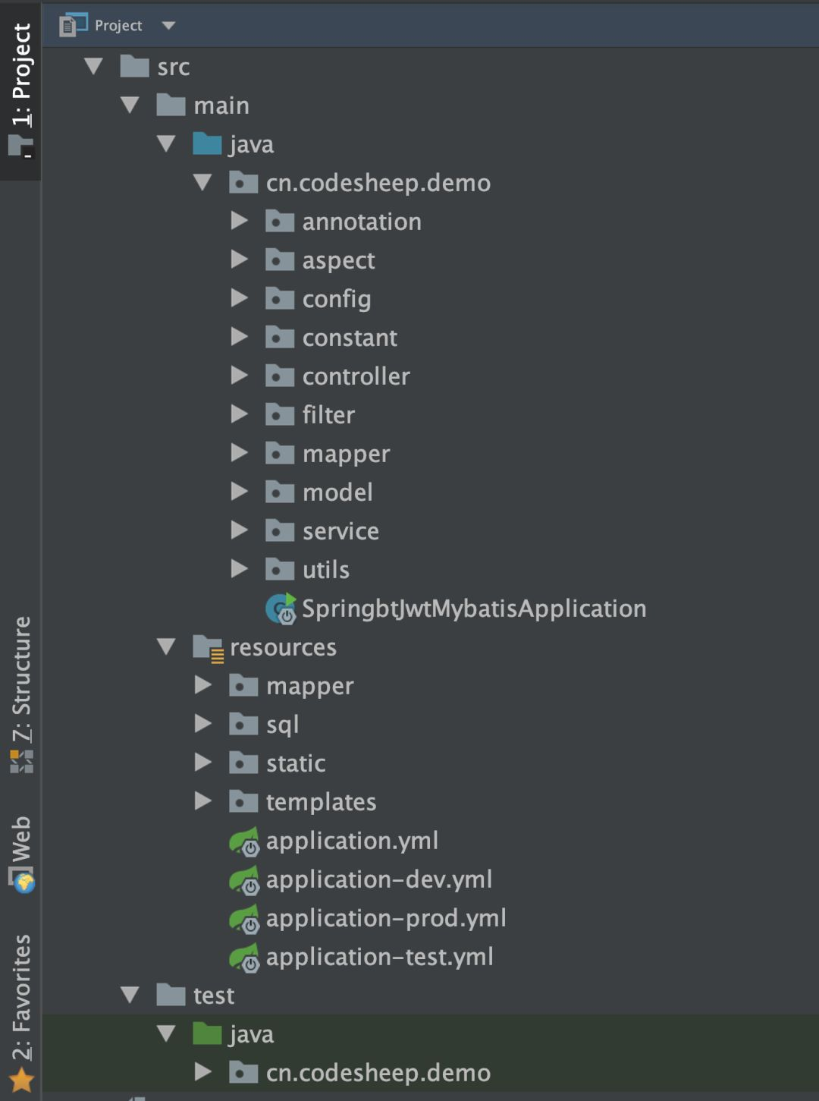
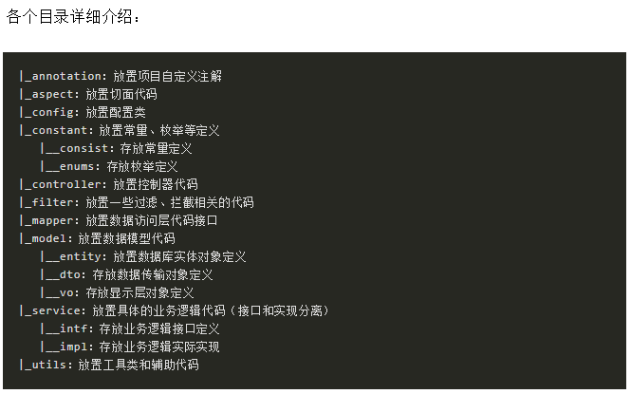

初始化一个项目的时候，需要创建一个.gitignore文件来防止一些IDEA自动生成的代码被提交到Git仓库去：
